
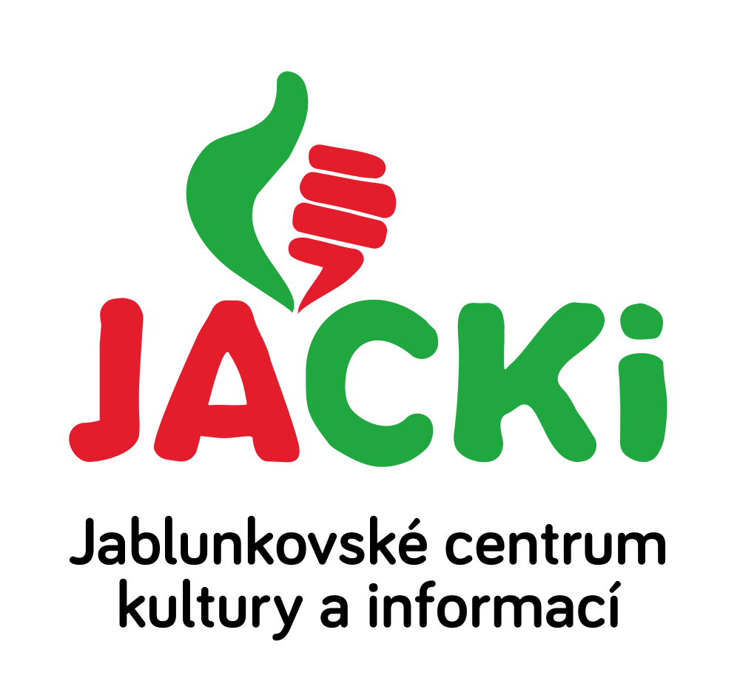
JABLUNKOVSKÉ CENTRUM KULTURY A INFORMACÍ, PŘÍSPĚVKOVÁ ORGANIZACE

tel. 558 358 013, e-mail: akce@jablunkov.cz, info@jablunkov.cz

KULTURNÍ A SPORTOVNÍ AKCE NA JABLUNKOVSKU – DUBEN 2017
3. 4. – 12. 5. 2017  Jablunkov – budova IC, Mariánské nám. 1  Den Země – příroda a studánky Slezska  www.jablunkov.cz  do 30. 4. 2017  Mosty u Jablunkova – chata Skalka  Etiopie – perla Afriky  Výstava fotografií.  www.chata-skalka.cz  4. 4. 2017  Jablunkov – budova IC, Mariánské nám. 1  Zdravá strava ve 21. století  Přednáška Mgr. M. Jelínka. Začátek v 17 hodin.  www.jablunkov.cz  5. 4. 2017  Jablunkov – DDM  Velikonoční pečení perníčků  Začátek v 15 hodin. Akce pro děti.  www.ddm.jablunkov.cz  6. 4. 2017  Mosty u Jablunkova – Rodinné centrum Mostík  Velikonoční dílničky pro nejmenší  Začátek v 15.30 hod.  7. 4. – 20. 5. 2017  Mosty u Jablunkova – GOTIC  Petr a Alena Kolčárkovi – Pár obrázků z Balkánu  Výstava fotografií. Vernisáž 7. 4. V 16.30 hod.  www.gotic.cz  8. 4. 2017  Jablunkov – DDM  Velikonoční inspirace  Začátek ve 13 hodin.  www.ddm.jablunkov.cz | 8. 4. 2017  Jablunkov – kostel Božího Těla  Velikonoční koncert  Štěpán Rak a Alfréd Strejček.  Začátek v 15 hodin. Vstupné: 150 Kč.  www.jablunkov.cz  8. 4. 2017  Mosty u Jablunkova – PZKO  Den s řemeslem – Jaro a Velikonoce  Velikonoční dílny. Začátek ve 14 hodin.  www.gotic.cz  8. 4. 2017  Jablunkov – sraz u hotelu Ameryka  Ukliďme Česko – OLZA  Pořádá ČSOP Cieszynianka. Začátek v 9 hod.  http://www.uklidmecesko.cz/event/13329  9. 4. 2017  Jablunkov – Mariánské náměstí  Velikonoční jarmark  Jarmareční stánky, program pro děti, koncert Tomáše Kočka § Orchestr a další.  www.jablunkov.cz  11. 4. 2017  Jablunkov – budova IC, Mariánské nám. 1  Izrael  Cestovatelská přednáška. Začátek v 17 hodin.  www.jablunkov.cz  15. – 17. 4. 2017  Mosty u Jablunkova – chata Studeničné  Zabijačkové speciality  www.chatastudenicne.cz
